新桥街道中心幼儿园小三班幼儿生活状况记录表

观察时间：2.8

观察对象：小三班幼儿

观察者：朱老师、张老师

观察目标：了解目标幼儿在园的情况。

观察内容：观察目标幼儿来园、午餐、午睡、游戏等情况。

|  |  |  |  |  |  |
| --- | --- | --- | --- | --- | --- |
| 学号 | 姓名 | 签到 | 午餐 | 午睡情况 | 备注 |
| 1 | **巢熠阳** | √ | √ | ○ | 陪伴睡觉，12:30后睡 |
| 2 | **王钧逸** | √ | ○ | √ | 午餐老师喂 |
| 3 | **陈雨航** | √ | √ | √ |  |
| 4 | **孙贝牙** | ○ | √ | √ | 8:30后入园 |
| 5 | **陈盼** | ○ | √ | √ | 入园时情绪波动，后缓解 |
| 6 | **李宇涵** | √ | √ | √ |  |
| 7 | **穆永泽** | √ | ○ | √ | 午餐老师喂；陪伴睡觉 |
| 8 | **陆宇轩** | ○ | √ | √ |  |
| 9 | **张睿宸** | √ | √ | √ |  |
| 10 | **高文浩** | √ | √ | √ |  |
| 11 | **郁明泽** | ○ | √ | √ | 陪伴睡觉 |
| 12 | **万灵杰** | √ | √ | √ | 8:30后入园 |
| 13 | **袁明楷** | √ | ○ | √ |  |
| 14 | **张砚钧** | √ | √ | √ | 8:30后入园 |
| 15 | **蒋绍文** | √ | √ | ○ | 12:30后睡 |
| 16 | **赵天羽** | √ | √ | √ |  |
| 17 | **唐锦轩** | √ | ○ | √ | 入园时情绪波动，后缓解 |
| 18 | **何书泽** | ○ | ○ | ○ | 12:30后睡 |
| 19 | **杨景言** | ○ | ○ | √ | 午餐老师喂 |
| 20 | **欧阳悦** | √ | √ | √ |  |
| 21 | **陆忻妍** | ○ | √ | √ |  |
| 22 | **黄钰洁** | √ | √ | √ |  |
| 23 | **蔡晗熙** | √ | √ | √ |  |
| 24 | **韩文雅** | ○ | √ | √ |  |
| 25 | **陈悦** | ○ | ○ | √ | 入园时情绪波动，后缓解；午餐老师喂 |
| 26 | **丁妤暄** | √ | √ | √ |  |
| 27 | **贾清晨** | √ | √ | √ |  |
| 28 | **朱明曦** | √ | √ | √ |  |
| 29 | **钱宣妤** | √ | √ | ○ | 8:30后入园 |
| 30 | **叶歆雅** | ○ | √ | √ | 8:30后入园 |
| 31 | **郑雅姝** | √ | √ | ○ | 12:30后睡 |
| 32 | **朱姝妍** | ○ | ○ | √ |  |
| 33 | **杨芷若** | √ | √ | √ |  |
| 34 | **任伊桐** | √ | ○ | ○ | 陪伴睡觉，12:30后睡 |

备注：（进教室：主动签到√ 提醒签到○ 午餐：11:20前吃完午餐√ 11:30前吃完午餐○ 午睡：12：30前√ 12：30后○）

**评价与分析：**

来园人数34人，今天所有的孩子都入园上学，未有幼儿请假。

**入园情绪及喝牛奶：**

今天，大部分的孩子能够开开心心的拿好自己的东西进入幼儿园，棒棒哒，唐锦轩、陈盼、陈悦在入园过程中出现情绪波动，但是在老师的安慰下，能够迅速的稳定情绪。进入教室后，巢熠阳、王钧逸、陈雨航、李宇涵、穆永泽、陆宇轩、张睿宸、高文浩、郁明泽、张砚钧、蒋绍文、赵天羽、杨景言、陆忻妍、欧阳悦、黄钰洁、蔡晗熙、韩文雅、丁妤喧、钱宣妤、杨芷若、任伊桐能够主动问好；巢熠阳、王钧逸、陈雨航、李宇涵、穆永泽、张睿宸、高文浩、万灵杰、袁明楷、张砚钧、蒋绍文、赵天羽、唐锦轩、欧阳悦、黄钰洁、蔡晗熙、丁妤喧、贾清晨、朱明曦、钱宣妤、郑雅姝、杨芷若能够主动签到。巢熠阳、陈雨航、陈盼、李宇涵、陆宇轩、张睿宸、高文浩、郁明泽、万灵杰、袁明楷、蒋绍文、欧阳悦、黄钰洁、蔡晗熙、韩文雅、丁妤喧、贾清晨、朱明曦、钱宣妤、郑雅姝、朱姝妍、任伊桐等孩子能够主动绕水壶，为你们点赞。

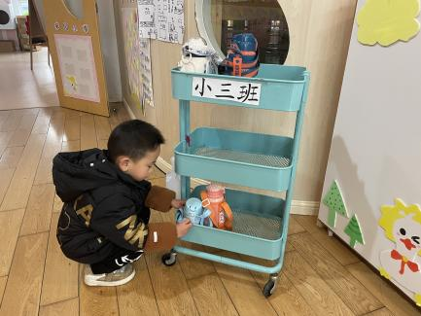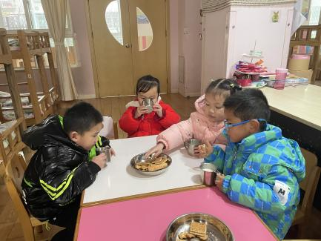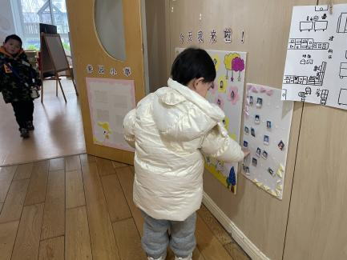

**集体活动：**

今天，我们开展了活动《叠衣服、叠裤子》，这是一节操作活动。孩子们学习了叠衣服、叠裤子的方法，在活动中，大部分的孩子都能够认真的学习叠衣服、叠裤子的方法，并且在尝试自己叠衣服、叠裤子。

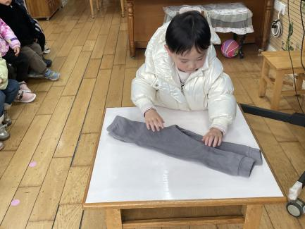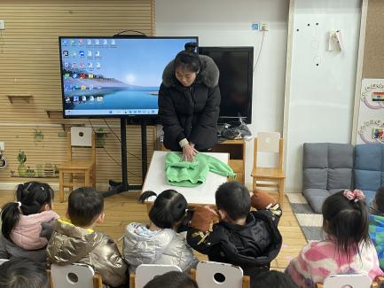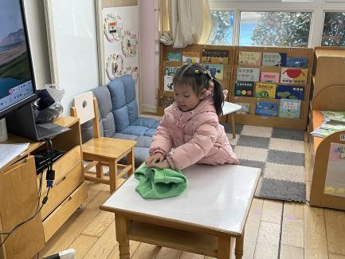

**午餐情况：**

今天，我们吃的是扬州炒饭、萝卜肉片汤，在今天的午餐过程中，巢熠阳、陈雨航、孙贝牙、陈盼、李宇涵、陆宇轩、张睿宸、高文浩、郁明泽、万灵杰、张砚钧、蒋绍文、赵天羽、陆忻妍、欧阳悦、黄钰洁、蔡晗熙、韩文雅、丁妤喧、贾清晨、朱明曦、钱宣妤、叶歆雅、郑雅姝、杨芷若、能够在12:20前自己将碗中的饭菜全部吃完，王钧逸、穆永泽、袁明楷、唐锦轩、何书泽、杨景言、陈悦、朱姝妍、任伊桐能够在12:30前将自己碗中的饭菜吃完。陈雨航、陈盼、李宇涵、袁明楷、蒋绍文、赵天羽、黄钰洁、韩文雅、朱明曦、郑雅姝等吃两碗炒饭其中，王钧逸、杨景言、穆永泽、陈悦需要老师喂，要加油喽！

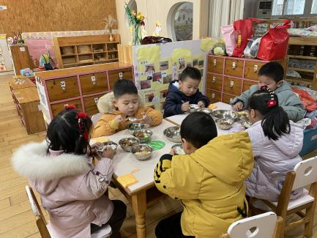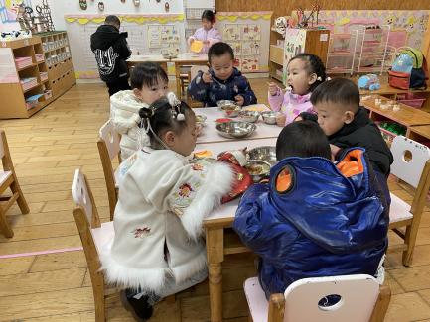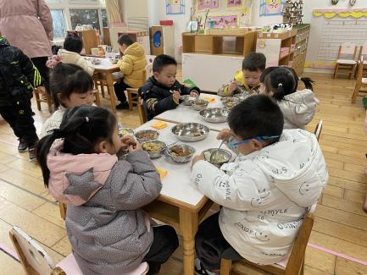

**午睡情况：**

在今天午睡过程中，王钧逸、陈雨航、孙贝牙、陈盼、李宇涵、穆永泽、陆宇轩、张睿宸、高文浩、郁明泽、万灵杰、袁明楷、张砚钧、蒋绍文、赵天羽、唐锦轩、杨景言、陆忻妍、欧阳悦、黄钰洁、蔡晗熙、韩文雅、陈悦、丁妤喧、贾清晨、朱明曦、叶歆雅、朱姝妍、杨芷若都能够在12:30 前便能够自主进入睡眠，为你们点赞！

**区域游戏情况：**

在喝完牛奶之后，孩子们便开始玩起了区域游戏，巢熠阳、蒋绍文、赵天羽、欧阳悦在生活区玩滚球游戏；陆忻妍、陈悦、叶歆雅、在图书角看书。李宇涵、张砚钧、贾清晨、在科探区弹跳赛，钱宣妤在科探区观察乌龟；孙贝牙、陈盼、穆永泽、张睿宸、高文浩、郁明泽、万灵杰、在桌面建构区建构火车，王钧逸、陈雨航、陆宇轩、袁明楷、在益智区玩拼图游戏，杨景言、在益智区玩动物擂台赛。唐锦轩、蔡晗熙、韩文雅、朱明曦、郑雅姝、朱姝妍、任伊桐在美工区玩橡皮泥，何书泽、黄钰洁、丁妤喧、杨芷若、在娃娃家照顾娃娃，给娃娃治病。

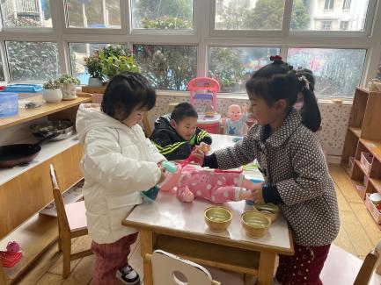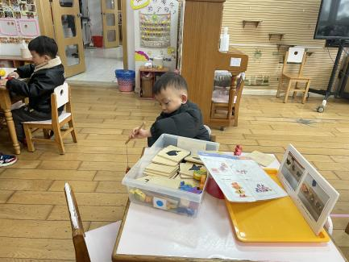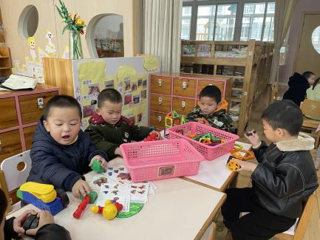

**老师的话：**

1.我们班的入园时间是8：20，请大家准时入园，今天不上延时班的孩子放学时间是：15：33，上延时班放学时间是：16：33。请大家准时来接宝贝回家。

2.安全教育平台春季安全第一课已经开始，还未完成的请尽快完成哦！